信息发布模块设计说明书

负责人：李朋辉

日期：2018.07.01内容摘要

信息发布是作为服装管理系统的一个重要的模块，对于产品的发布，及时的上新以及对于新品的推荐。该模块基于spring、springMVC、extjs框架开发，功能、性能、安全性、模块架构都比较成熟。本文详细介绍了数据库的设计，框架的搭建，及登录注册模块的开发过程，有较强的可读性，实用性，参考性。便于开发小组内各成员之间进行交流，达到开发小组所有成员的一个共识。

目录

系统详细设计 4

用户管理 4

1功能描述 4

2消息发布模块分析 4

2.1功能分析 4

2.2数据需求分析 4

2.3系统流程分析 5

系统详细设计

### 用户管理

#### 1功能描述

信息发布主要为厂家、商家、消费者服务。通过对商品信息的发布，让厂家商家以及消费者看到各种类型的产品名单，以便于厂家生产畅销的款型得到衣服，为商家进货提供一个方向；给消费者呈现流行的款式产品。方便厂家和商家更好的服务用户，为用户提供更高的用户体验。

#### 2消息发布模块分析

##### 2.1功能需求分析

###### 2.1.1功能分析

1.商品信息发布

2.销售情况发布

3.库存信息发布

##### 2.2数据需求分析

本模块实体为消费者、商家、厂家。以下为实体属性图：

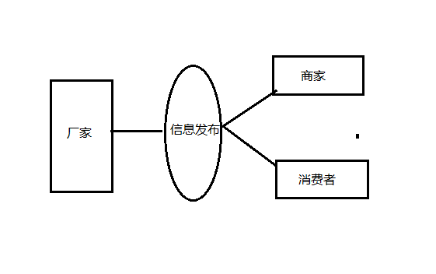

图2.2 消息发布模块实体-属性图

##### 2.3系统流程分析

